Анкета животного без владельца от 04.04.2025 г.

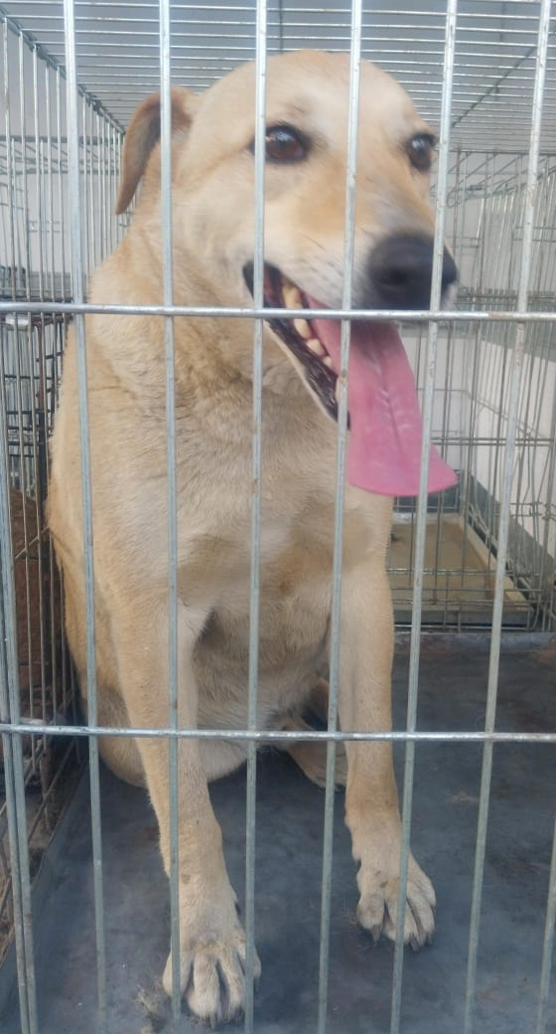 | Дата отлова, место (район, улица) | 04.04.2025 г.  Г.Ставрополь, ул.Ленина, 417/1
 | Вид, пол животного | Кобель
 | Окрас животного | Рыжий
 | Инд. номер/маркировка животного
 | Дата операции

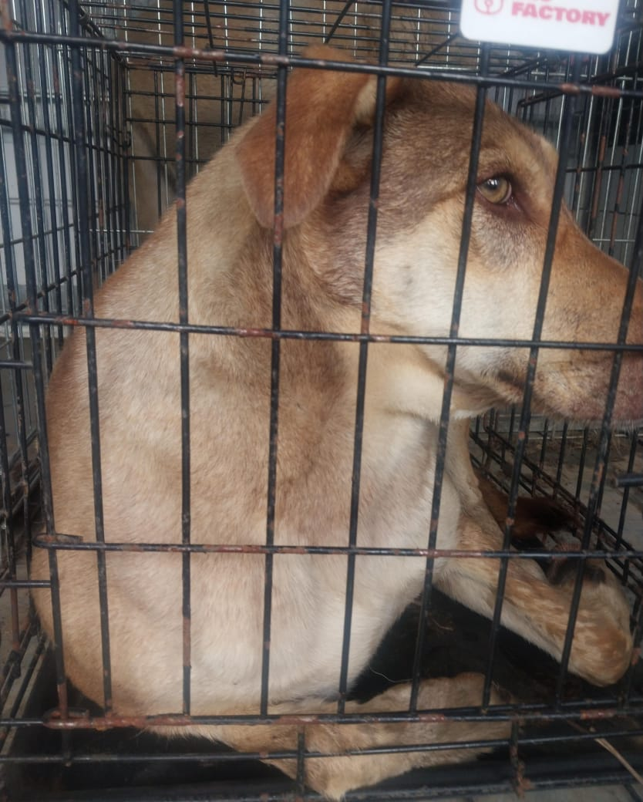 | Дата отлова, место (район, улица) | 04.04.2025 г.  г.Ставрополь, ул.Суворова, 7
 | Вид, пол животного | Сука
 | Окрас животного | Рыжая
 | Инд. номер/маркировка животного
 | Дата операции

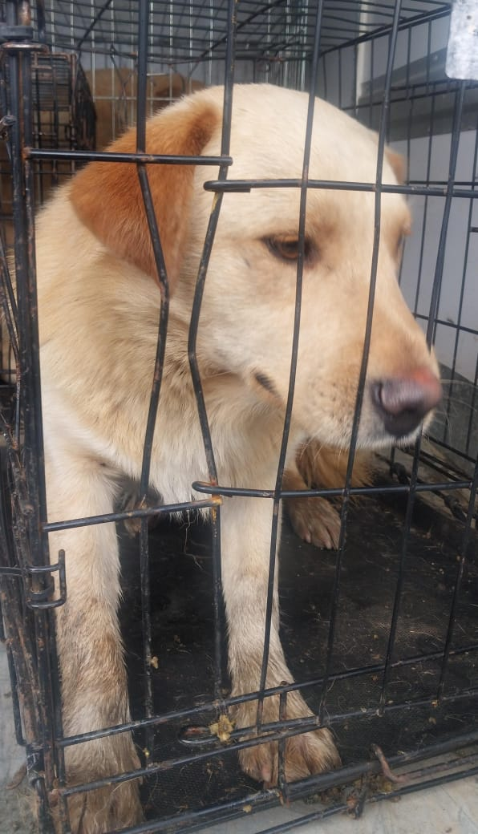 | Дата отлова, место (район, улица) | 04.04.2025 г.  г.Ставрополь, ул.Морозова, 103
 | Вид, пол животного | Кобель
 | Окрас животного | Рыжий
 | Инд. номер/маркировка животного
 | Дата операции

